Queridos padres,

Vamos a utilizar el tipo de aprender para la instrucción de teclado de su hijo. Tipo para aprender envuelve las lecciones de teclado en un mundo intrigante de la aventura y la información, con módulos de instrucción y emocionantes actividades de mecanografía y juegos para reforzar las habilidades de teclado. Type to Learn está en la nube y permite a los estudiantes practicar desde cualquier lugar tienen un navegador web actual y una conexión a Internet.

Para lanzar el tipo para aprender aventura, por favor siga estos sencillos pasos:

- Vete a www.typetolearn.com
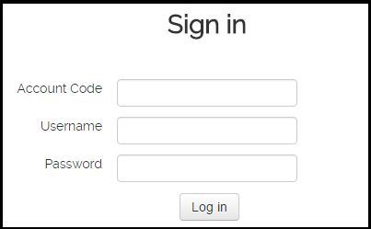
Ingrese la información de su cuenta
Código de cuenta: _______________
Username: _______________
Contraseña: _______________
- Seleccione Launch Type to Learn
